MASARYKOVA UNIVERZITA V BRNĚ
PEDAGOGICKÁ FAKULTA
Katedra tělesné výchovy a výchovy ke zdraví

Chronické neinfekční choroby
Cukrovka, nemoci srdce a cév
Příprava vyučovací hodiny

Zdeňka Smejkalová, 436679

Téma: Chronické neinfekční choroby-cukrovka, nemoci srdce a cév
Kapitola v RVP: Zdraví způsob života a péče o zdraví
Ročník: 8.
Vyučovací hodina: 1 (45 minut)
Použité pomůcky: speciální materiál k zopakování předešlé látky, powerpointová prezentace, vytvořené kartičky pro aktivitu, vytvořené zápisy pro žáky, brožurka o cévní mozkové příhodě
Cíle hodiny:
- Žáci definují pojem cukrovka a kardiovaskulární onemocnění
- Žáci vysvětlí nejznámější kardiovaskulární onemocnění
- Žáci objasní příznaky infarktu myokardu a cévní mozkové příhody
- Žáci si upevní poznatky o první pomoci u infarktu myokardu a cévní mozkové příhody
Mezipředmětové vztahy: Přírodopis (Anatomie, fyziologie – oběhová soustava, nemoci, úrazy a prevence, životní styl-negativní dopad životního stylu na zdraví člověka)
Opěrné pojmy: Chronické neinfekční choroby, rizikový faktor, prevence, cukrovka, inzulín, inzulinové pero, srdce, céva, krevní tlak, první pomoc
Nové pojmy: Diabetes mellitus, glukometr, inzulinová pumpa, kardiovaskulární onemocnění, ateroskleróza, ischemická choroba srdeční, infarkt, myokard, cévní mozková příhoda, trombóza

Klíčové kompetence:
- Kompetence k učení
  - Žák třídí informace.
  - Žák operuje s obecně užívanými termíny.
  - Žák samostatně pozoruje a ze získaných poznatků vyvozuje závěry pro využití v budoucnosti.
  - Žák poznává smysl a cíl učení.
- Kompetence komunikativní
  - Žák formuluje a vyjadřuje své myšlenky a názory, vyjadřuje se výstižně, souvisle a kultivovaně v ústním projevu.
  - Žák naslouchá promluvám druhých lidí, účinně se zapojuje do diskuse, obhajuje svůj názor.
  - Žák využívá získané komunikativní dovednosti k vytváření vztahů potřebných k plnohodnotnému soužití a kvalitní spolupráci s ostatními lidmi.
- Kompetence k řešení problémů
  - Žák samostatně řeší problémy; volí vhodné způsoby řešení.
  - Žák výsledky svých činů zhodnotí.
- Kompetence sociální a personální
  - Žák účinně spolupracuje ve skupině.
  - Žák se podílí na utváření příjemné atmosféry v týmu, na základě ohleduplnosti a úcty při jednání s druhými lidmi přispívá k upevňování dobrých mezilidských vztahů, v případě potřeby poskytne pomoc nebo o ni požádá.
  - Žák přispívá k diskusi celé třídy, chápe potřebu efektivně spolupracovat s druhými při řešení daného úkolu, oceňuje zkušenosti druhých lidí, respektuje různá hlediska a čerpá poučení z toho, co si druzí lidé myslí, říkají a dělají.
- Kompetence občanské
  - Žák respektuje přesvědčení druhých lidí,
- Kompetence pracovní
  - Žák používá bezpečně materiály, nástroje a vybavení
  - Žák dodržuje vymezená pravidla

Teoretická příprava
Cukrovka
- Cukrovka se tedy řadí mezi chronické neinfekční choroby.
Víte, jaký má jiný název cukrovka?
- Cukrovka se také nazývá Diabetes mellitus. Tento název se skládá z řeckého slova diabetes, což znamená uplynout, a z latinského slova mellitus, což znamená sladký. Diabetes mellitus znamená úplavice cukrová.

- Cukrovka je chronické (vleklé) onemocnění způsobené neschopností organismu hospodařit s cukrem (glukózou). Projevuje se zvýšenou hladinou cukru v krvi (hyperglykémií).
- Na regulaci (usměrňování, řízení) hladiny cukru v krvi se především podílí hormon inzulín – inzulín umožňuje, aby cukr vstoupil z krve do buněk, kde je využit jako zdroj energie
- Lidé nemocní cukrovkou trpí nedostatkem energie, jsou náchylnější k infekcím, zánětům, poruchám zraku, ledvin a oběhového systému.

- Příčinou je buď úplný nedostatek produkce inzulinu nebo neschopnost buněk ho využít.
- Tato choroba může být dědičná.
- Při léčbě je nutné dbát na přiměřené a pravidelné dietní stravování, pohyb, udržování optimální tělesné hmotnosti, nutná je samokontrola cukru v krvi

- Rozlišujeme 2 typy diabetes mellitus.
  - Diabetes mellitus 1.typu
    - začíná obvykle v dětství či dospívání, v některých případech je možný i pozdní vznik tohoto onemocnění
    - příčinou je zničení buněk produkujících inzulín, proto inzulín musíme po celý život dodávat do těla injekčně
    - začátek onemocnění bývá náhlý, spojený s váhovým úbytkem, velkou žízní, častým močením, někdy je stav provázen velkým nechutenstvím, nadměrným příjmem potravy
    - Nemocný musí dodržovat diabetickou dietu

  - Diabetes mellitus 2. typu
    - 92 % nemocných cukrovkou tvoří diabetici 2. typu
    - cukrovka tohoto typu postihuje častěji starší osoby a osoby s nadváhou či obezitou
    - onemocnění je způsobeno nepravidelným stravováním, nedostatečným pohybem, nadměrným stresem. Také genetické dispozice mohou přispívat ke vzniku tohoto typu cukrovky

Znáte někoho, kdo trpí cukrovkou? A používá nějakou pomůcku?

- Nemocní cukrovkou si musejí do těla podávat inzulin, většinou injekčně pomocí inzulinového pera.
- Inzulinové pero, je tedy pomůcka pro aplikaci inzulinu. Podobá se to normálnímu peru, do které se vkládají nádobky naplněné inzulínem. Dalším přístrojem, kterými si nemocní mohou aplikovat inzulín je inzulinová pumpa.
- Další pomůckou pro nemocné cukrovkou je glukometr, což je přístroj k měření hladiny cukru. Podle výše cukru musí pacient odhadnout množství inzulinu, které je nutno aplikovat. Před měřením je dobré si umýt ruce mýdlem a osušit. Do glukometru se vloží testovací proužek, který je na jedno použití. Vzorek krve se získá z konečku prstů tak, že se lancetou (nástroj k vytváření vpichů) propíchne bříško prstu a druhá kapka krve se nanese na testovací proužek.
-ideální hladina cukru je 4 až 5 mmol/ litr krve
- normálně do 5,6 mmol/litr krve
- lehce zvýšená hladina 5,6 mmol/litr krve až 7 mmol/l krve
- přes 7 mmol/litr krve je signál pro onemocnění cukrovkou

- V ČR se v roce 2015 léčilo přes 800 tisíc osob.
- Světový den diabetu je 14.listopadu, tento den se narodil kanadský lékař Frederick Grant Banting (objevil léčebné účinky inzulínu a zjistil, že inzulín může být použit pří léčbě cukrovky, Nobelova cena)

Kardiovaskulární onemocnění
- Mezi chronické neinfekční choroby řadíme také nemoci srdce a cév, nebo jiným slovem kardiovaskulární onemocnění.
- Nemoci srdce a cév jsou dnes hlavní příčinou úmrtí v České republice. Tyto choroby vážně ohrožují naše životy.
- V roce 2010 na choroby srdce a cév zemřelo přes 50 tisíc lidí, to je 48 % všech úmrtí.
(24 132 mužů- 45,1%, 29 458 žen- 50,7%, 53 590 celkem- 48%)

- Rizikovými faktory těchto nemocí je nevhodná strava, velké množství tuků v potravě, kouření, alkohol, stres, nedostatek pohybu, obezita

- Těmto onemocněním můžeme předcházet, Prevencí je dodržování zásad zdravé výživy, zákaz kouření, omezení alkoholu, dostatek pohybové aktivity, omezení příjmu potravin s větším obsahem cholesterolu. Nejvíce cholesterolu je obsaženo ve vejci, konkrétně ve žloutku, dále v kuřecích játrech.

- Nejznámějšími chorobami srdce a cév jsou ischemická choroba srdeční, srdeční infarkt-infakrt myokardu, mozková mrtvice, ateroskleróza, trombóza, vysoký krevní tlak

- Ateroskleróza
  - kornatění (zúžení) tepen
  - vzniká v důsledku ukládání tukových látek, v první řadě cholesterolu, do stěny tepny
  - v důsledku ukládání těchto látek dochází k zúžení stěny tepny, což může omezit tok krve a snížit pružnost tepny a jednotlivé orgány přestávají být dostatečně zásobovány kyslíkem a živinami potřebnými k jejich správné funkci
  - Ateroskleróza vede k infarktu myokardu nebo cévní mozkové příhodě
- Ischemická choroba srdeční
  - je nedostatečné prokrvení srdce v důsledku zužování srdečních tepen
  - Při ICHS ateroskleróza postihuje věnčité tepny (koronální-tepny, které vyživují srdce)
  - dochází k zužování věnčitých tepen
  - To má za následek omezení přítoku krve do srdečního svalu a tím omezení potřebného kyslíku.
  - Pokud se tepna zúží úplně a náhle, vznikne akutní infarkt myokardu
- Infarkt myokardu (myokard-srdeční svalovina, prostřední vrstva střední)
  - odumření části srdce při úplném uzávěru některé srdeční tepny
  - odumření části myokardu v důsledku ucpání věnčitých tepen a nedostatečného zásobení kyslíkem
  - projevy:
    - bolesti za hrudní kostí- typická svíravá bolest, která se může šířit do krku, horní končetiny, břicha
    - bolest může vystřelovat do paže, nevolnost, zvracení, neklid
    - pocit úzkosti, strach ze smrti, studený pot na tváři, dušnost

  - muži jsou ohroženější infarktem než ženy, protože do přechodu jsou ženy částečně chráněny hormony
  - Poškození 40 % srdce je smrtelné.

- Mozková mrtvice- cévní mozková příhoda
  - uzávěr některé z mozkových tepen spojený s odumřením části mozkové tkáně
  - Rozlišujeme ischemickou a krvácivou CMP
    - Ischemická:
      - Je způsobena poškozením mozkových buněk nedostatkem kyslíku.
      - Mechanismus je podobný jako u infarktu myokardu
      - I v tepnách, které zásobují mozek může docházet k ateroskleróze
      - V místě zúžení se vytváří sraženina, která zůstává v místě zúžení nebo je vpravena do mozkové cévy, kde dojde k ucpání
    - Krvácivá:
      - Je způsobena přímo prasknutím cévy v mozku
      - Hlavním rizikovým faktorem je vysoký krevní tlak
  - Příznaky:
    - Ochrnutí části těla, typický povislý koutek úst, povislé oční víčko
    - zhoršení komunikace, zmatenost, zvracení, poruchy paměti, závratě (může připomínat opilost)

  - Video FAST
    - Co je důležité u cévní mozkové příhody a jak ji snadno rozpoznat?
    - RYCHLOST= FAST
F (face)- projevy na obličeji (člověk se nedokáže usmát)
A (arm)- Neudrží horní končetiny v jedné rovině
S (speech)- nezopakuje jednoduchou větu (nebe je modré)
T (time)- musíme rychle zavolat záchrannou službu 155

- Trombóza
  - ucpání tepny nebo žíly krevní sraženinou, tzv. trombem

- Vysoký krevní tlak-hypertenze
  - Dalším kardiovaskulárním onemocněním je vysoký krevní tlak.
  - Za vysoký krevní tlak považujeme stav, kdy je krevní tlak delší dobu nebo opakovaně zvýšen nad hranici 140/90 (milimetrů rtuťového sloupce)
  - Normální hodnoty krevního tlaku jsou 120/80
    - Systolický tlak- vzniká při srdečním stahu
    - Diastolický tlak- vzniká při uvolnění srdečního svalu
  - Při hypertenzi se vytváří dlouhodobě zvýšení napětí cévní stěny
  - Prevence: správný životní styl, vyhýbání se stresovým situacím, pravidelný pohyb, snížení spotřeby kuchyňské soli, tuků, kávy, alkoholu, kouření.

První pomoc: infarkt myokardu, cévní mozková příhoda
Infarkt myokardu:
- Volání ZZS: číslo 155
- Uklidnění: důležité pro zpomalení srdce
- Poloha v polosedě: zapřené ruce, mírně pokrčené nohy (pro lepší dýchání)
- Nepodávat tekutiny
- U léčených pacientů se ptát po lécích
- Pokud je při vědomí můžeme podat:
- Acylpyrin- půl až 1 tableta, zabraňuje srážení krve, podává se pokud člověk NETRPÍ srdeční chorobou
- Nitroglycerin-sprej nebo tableta, používá se u člověka se srdeční chorobou
- Tabletu si může vzít jedině sám, to je známka vědomí
- Být stále u pacienta do příjezdu ZZS
- Kontrola základních životních funkcí
- Upadne-li do bezvědomí → položit na tvrdou podložku → zjistit, zda dýchá → začít s resuscitací
Cévní mozková příhoda:
- Volání ZZS: číslo 155
- NEpodáváme acylpyrin: zhoršil by se stav
- Pacient v naprostém klidu, bez pohybu
- Být stále u pacienta do příjezdu ZZS
- Kontrola základních životních funkcí
- Upadne-li do bezvědomí → položit na tvrdou podložku → zjistit, zda dýchá → začít s resuscitací

Průběh vyučovací hodiny
Fáze hodiny | Popis činnosti | Metoda | Čas
Motivace | Aktivita  - Zopakování předešlé látky a navázání nového tématu | Samostatná práce, kontrola | 4 min
Expozice | 1.Základní informace o cukrovce  - Charakteristika, typy cukrovky, pomůcky nemocných cukrovkou  2. Aktivita:  - pojmenování pomůcek, které mohou používat diabetici  3. Základní informace o kardiovaskulárních chorobách  - Úvod k tématu, rizikové faktory a prevence kardiovaskulárních chorob  - Aktivita: přiřazování charakteristik k názvům kardiovaskulárních chorob  - Charakteristika jednotlivých kardiovaskulárních chorobách  6. Video  - Shlédnutí videa vztahující se k cévní mozkové příhodě (video FAST-2,57 min)  - Rozebrání jednotlivých písmen slova FAST  7. Základní body první pomoci u infarktu myokardu a cévní mozkové příhody | Výklad, diskuze k položeným otázkám  Vyvolávání  Výklad, práce ve dvojicích, kontrola  Sledování videa, diskuze  Výklad | 8 min  2 min  15 min  5 min  4 min
Fixace | Opakování tématu cukrovka a kardiovaskulární onemocnění | Vyvolávání | 5 min
Aplikace | Shrnutí hodiny, rozdání zápisů a brožurky o CMP | Diskuze | 2 min

Motivace
Aktivita pro zopakování předešlé látky a navázání nového tématu
Aktivitu žáci dostanou natištěnou a budou pracovat samostatně. Obsahuje otázky týkající se základních informací o tématu chronických neinfekčních chorob, které bylo probráno předešlou hodinu. Na otázky žáci budou odpovídat pouze ano/ ne a vždy si do tajenky zapíší příslušné písmeno uvedené k dané odpovědi. Tajenka vyjde: cukrovka, což je nové nadcházející téma.
Aktivita: viz příloha 1
Expozice:
- Základní informace o cukrovce
Žáci nejdříve odpoví na otázku: Víte, jaký má jiný název cukrovka? Dále se žáci dozví základní charakteristiku a typy tohoto onemocnění. Poté jim opět budou poleženy otázky: Znáte někoho, kdo trpí cukrovkou? A používá nějakou pomůcku? Tyto otázky vedou k tomu, aby se žáci dozvěděli, které pomůcky používají nemocní cukrovkou.
- Aktivita
Pomocí prezentace budou uvedeny obrázky zmíněných pomůcek pro nemocné cukrovkou. Žáci budou vyvoláváni, aby pomůcku pojmenovali. V prezentaci se vždy ukáže nejdříve obrázek a poté název pomůcky. Aktivita může být také zrealizována tak, že si každý žák na kousek papíru napíše název pomůcky.
Obrázky: viz příloha 2
- Základní informace o kardiovaskulárních chorobách
Nejdříve bude sdělen úvod k tématu, rizikové faktory a prevence kardiovaskulárních chorob.
Dále bude následovat aktivita, při které žáci budou přiřazovat charakteristiky k názvům kardiovaskulárních chorob. Budou pracovat ve dvojicích. Kartičky budou rozstříhané a pro lepší manipulaci je dobré je zalaminovat. Během kontroly bude žákům vysvětleno každé onemocnění a pomocí prezentace budou představeny obrázky aterosklerózy, infarktu myokardu a CMP pro lepší pochopení.
Aktivita: viz příloha 3
Obrázky: viz příloha 2
- Video
Žákům bude puštěno video vztahující se k cévní mozkové příhodě, tzv. video FAST, které ukazuje, co je nejdůležitější u CMP a jaké má příznaky. Žáci během jeho sledování si budou na kousek papíru zapisovat, co znamenají jednotlivá písmena slova FAST. Na základě rozebrání videa bude žákům sděleno, jak rozpoznat CMP.
Odkaz na video: https://www.youtube.com/watch?v=YHzz2cXBlGk
- Základní body k první pomoci u infarktu myokardu a cévní mozkové příhody
Žáci z minulého ročníku jsou již informováni o první pomoci, proto dojde k stručnému zopakování první pomoci u infarktu myokardu a CMP.
Fixace:
Opakování tématu cukrovka a kardiovaskulární onemocnění
Žáci budou vyvoláváni a zkusí na základě otázek zopakovat téma celé hodiny:
- Vyjádřete vlastními slovy, co je cukrovka.
- Uveďte příklady pomůcek, které používají nemocní cukrovkou.
- Vysvětlete pojem kardiovaskulární onemocnění.
- Uveďte příklady kardiovaskulárních onemocnění.
- Shrňte příznaky a první pomoc infarktu myokardu a cévní mozkové příhody.

Aplikace:
Shrnutí hodiny, rozdání zápisů a brožurky o CMP
Jedná se o prostor pro zdůraznění významu tématu celé vyučovací hodiny. Žáci obdrží zápisy k cukrovce, kardiovaskulárním chorobám a k první pomoci u infarktu myokardu a CMP. Také dostanou brožurku o CMP.
Zápis – cukrovka a nemoci srdce a cév: viz příloha 4
Zápis – první pomoc: viz příloha 5
Brožurka: viz příloha 6

Přílohy
Příloha 1: Aktivita pro zopakování předešlé látky a navázání nového tématu
Příloha 2: Prezentace s obrázky
Příloha 3: Aktivita pro přiřazování charakteristik k názvům kardiovaskulárních chorob
Příloha 4: Zápis – cukrovka a nemoci srdce a cév
Příloha 5: Zápis – první pomoc
Příloha 6: Brožurka o CMP

Příloha 1:
Chronické neinfekční choroby

Odpověz na otázky ano/ ne a do tajenky si zapiš písmeno přiřazené k tvé odpovědi.
Jaká Ti vyšla tajenka?
 |  | ANO | NE
1. | Je pravda, že chronickými neinfekčními chorobami rozumíme onemocnění, na kterých se podílejí civilizační vlivy, jako je například stres, znečištění životního prostředí a nevhodný způsob života? | C | V
2. | Je pravda, že chronické neinfekční choroby neohrožují životy lidí? | Y | U
3. | Je pravda, že špatný životní styl není rizikem pro vznik civilizačních chorob? | CH | K
4. | Je pravda, že mezi chronické neinfekční choroby můžeme zařadit nemoci srdce a cév, cukrovku, obezitu, žaludeční vředy, alergie, osteoporózu? | R | Á
5. | Řadíme do chronických neinfekčních chorob také nádorové onemocnění? | O | Z
6. | Patří do chronických neinfekčních chorob chřipka? | K | V
7. | Patří také mezi chronické neinfekční choroby zubní kaz? | K | A
8. | Je pravda, že chronickým neinfekčním chorobám můžeme předcházet zejména správnou výživou, pohybem, omezením konzumace alkoholu a nekuřáctvím? | A | R

Tajenka:

Chronické neinfekční choroby – řešení

Odpověz na otázky ano/ ne a do tajenky si zapiš písmeno přiřazené k tvé odpovědi.
Jaká Ti vyšla tajenka?
 |  | ANO | NE
1. | Je pravda, že chronickými neinfekčními chorobami rozumíme onemocnění, na kterých se podílejí civilizační vlivy, jako je například stres, znečištění životního prostředí a nevhodný způsob života? | C | V
2. | Je pravda, že chronické neinfekční choroby neohrožují životy lidí? | Y | U
3. | Je pravda, že špatný životní styl není rizikem pro vznik civilizačních chorob? | CH | K
4. | Je pravda, že mezi chronické neinfekční choroby můžeme zařadit nemoci srdce a cév, cukrovku, obezitu, žaludeční vředy, alergie, osteoporózu? | R | Á
5. | Řadíme do chronických neinfekčních chorob také nádorové onemocnění? | O | Z
6. | Patří do chronických neinfekčních chorob chřipka? | K | V
7. | Patří také mezi chronické neinfekční choroby zubní kaz? | K | A
8. | Je pravda, že chronickým neinfekčním chorobám můžeme předcházet zejména správnou výživou, pohybem, omezením konzumace alkoholu a nekuřáctvím? | A | R

C | U | K | R | O | V | K | A

Tajenka:
Příloha 2:
(2)
(1)
(4)
(3)
(8)
(7)
(6)
(5)
(9)
Příloha 3:
Ateroskleróza | Kornatění tepen
Ischemická choroba srdeční | Nedostatečné prokrvení srdce v důsledku zužování srdečních tepen
Infarkt myokardu | Odumření části srdce při plném uzávěru srdeční tepny
Mozková mrtvice | Uzávěr některé z mozkových tepen spojený s odumřením části mozkové tkáně
Trombóza | Ucpání tepny nebo žíly krevní sraženinou
Vysoký krevní tlak | Stav, kdy je krevní tlak delší dobu nebo opakovaně zvýšen nad hranici 140/90

Příloha 4:
Cukrovka
Nemoci srdce a cév

Cukrovka
- diabetes mellitus=úplavice cukrová
- je chronické (vleklé) onemocnění
- projevuje se zvýšenou hladinou cukru v krvi

Inzulin: hormon, který se podílí na řízení hladiny cukru v krvi
Příčiny cukrovky: úplný nedostatek tvorby inzulinu nebo neschopnost buněk ho využít
Pomůcky nemocných cukrovkou: inzulinové pero
- inzulinová pumpa
- glukometr
Diabetes mellitus 1.typu: nejčastěji propuká v dětství nebo v mládí
Diabetes mellitus 2.typu: postihuje starší osoby a osoby s nadváhou či obezitou
      - je způsobeno nepravidelným stravováním, nedostatečným pohybem, nadměrným stresem
      - ke vzniku mohou přispívat i genetické dispozice
- pacienti s cukrovkou musí dodržovat diabetickou dietu a pravidelně se stravovat

Nemoci srdce a cév
- kardiovaskulární onemocnění
- hlavní příčina úmrtí v ČR
Ateroskleróza: kornatění (zužení) tepen
  - vzniká v důsledku ukládání tukových látek, zejména cholesterolu, do stěny tepny
  - zužení tepny může omezit tok krve a snížit pružnost tepny
  - při zužení tepen orgány přestávají být zásobovány kyslíkem a živinami
Ischemická choroba srdeční: nedostatečné prokrvení srdce v důsledku zužování srdečních tepen
Infarkt myokardu: odumření části srdce při úplném uzávěru některé srdeční tepny
  - projevy: bolesti za hrudní kostí vystřelující do paže, pocit úzkosti, pocení, dušnost, nevolnost, zvracení, neklid
Mozková mrtvice: uzávěr některé z mozkových tepen spojený s odumřením části mozkové tkáně
  - projevy: ochrnutí části těla, povislý koutek, zhoršení komunikace, zmatenost, zvracení, poruchy paměti, závratě
Trombóza: ucpání tepny nebo žíly krevní sraženinou, tzv. trombem
Rizikové faktory
- nevhodná strava, velké množství tuků v potravě, kouření, alkohol, stres, nedostatek pohybu, obezita
Prevence
- zdravá výživa, nekuřáctví, omezení alkoholu, dostatek pohybové aktivity, omezení příjmu potravy s větším obsahem cholesterolu (vaječný žloutek)
Vysoký krevní tlak
- stav, kdy krevní tlak je delší dobu nebo opakovaně zvýšen nad hranici 140/90 mm Hg
- normální stav 120/80 mm Hg

Příloha 5:
První pomoc: infarkt myokardu, cévní mozková příhoda
Infarkt myokardu:
- Volání ZZS: číslo 155
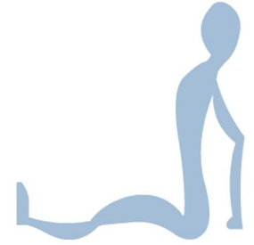
- Uklidnění: důležité pro zpomalení srdce
- Poloha v polosedě: zapřené ruce, mírně pokrčené nohy (pro lepší dýchání)
- Nepodávat tekutiny
- U léčených pacientů se ptát po lécích
- Pokud je při vědomí můžeme podat:
- Acylpyrin- půl až 1 tableta, zabraňuje srážení krve, podává se pokud člověk NETRPÍ srdeční chorobou
- Nitroglycerin-sprej nebo tableta, používá se u člověka se srdeční chorobou
- Být stále u pacienta do příjezdu ZZS
- Kontrola základních životních funkcí
- Upadne-li do bezvědomí → položit na tvrdou podložku → zjistit, zda dýchá → začít s resuscitací

Cévní mozková příhoda:
- Volání ZZS: číslo 155
- NEpodáváme acylpyrin: zhoršil by se stav
- Pacient v naprostém klidu, bez pohybu
- Být stále u pacienta do příjezdu ZZS
- Kontrola základních životních funkcí
- Upadne-li do bezvědomí → položit na tvrdou podložku → zjistit, zda dýchá → začít s resuscitací

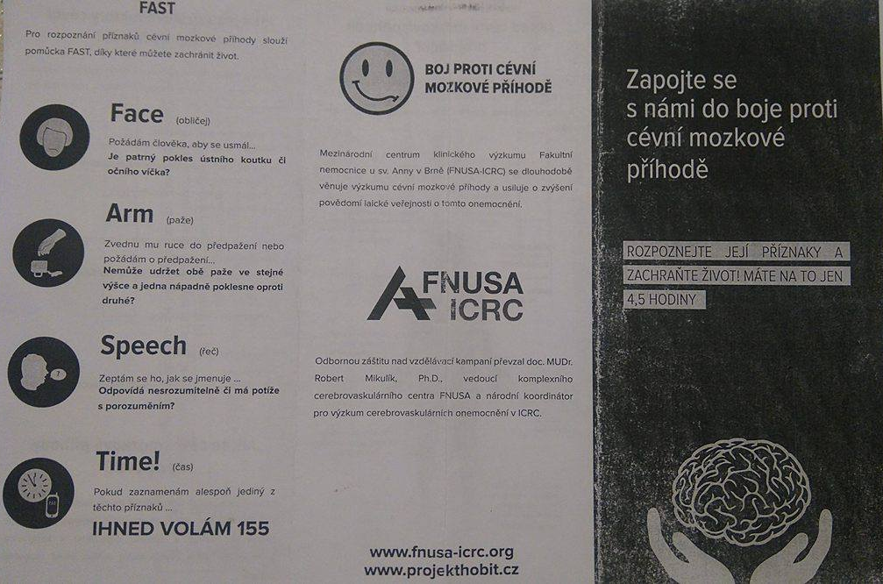
Příloha 6:

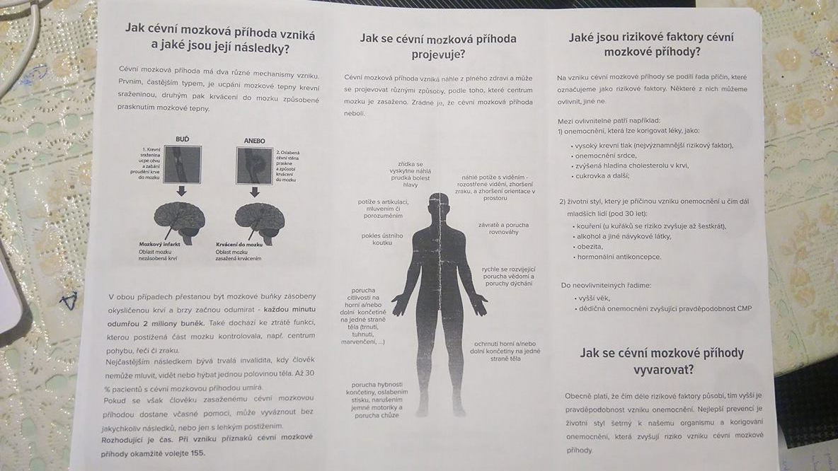

Použité zdroje:
- Diabetická asociace ČR [online]. 2014 [cit. 2017-11-24]. Dostupné z: http://www.diabetickaasociace.cz/
- JANOŠKOVÁ, Dagmar. Občanská výchova 8: Rodinná výchova 8 : pro základní školy a víceletá gymnázia. 2., aktualiz. vyd. Plzeň: Fraus, 2011-. ISBN 978-80-7238-317-7.
- První pomoc Zásady první pomoci [online]. [cit. 2017-11-24]. Dostupné z: http://www.prvni-pomoc.com/
- Příčiny kardiovaskulárních onemocnění. Centrum preventivní medicíny [online]. 2017 [cit. 2017-11-24]. Dostupné z: http://www.med.muni.cz/centrumprevence/informace-pro-vas/rizika-nemoci/6-priciny-kardiovaskularnich-onemocneni.html
- Vitalion [online]. 2017 [cit. 2017-11-24]. Dostupné z: https://www.vitalion.cz/

Zdroje použitých obrázků:
- Inzulinové pero. Depositphotos [online]. 2017 [cit. 2017-11-30]. Dostupné z: https://cz.depositphotos.com/5139753/stock-photo-insulin-pen.html
- Inzulinové pumpa. Wikipedia [online]. 2017 [cit. 2017-11-30]. Dostupné z: https://cs.wikipedia.org/wiki/Inzulinov%C3%A1_pumpa#/media/File:Accu-Chek_Combo.png
- Glukometr. Mediset Chironax [online]. 2017 [cit. 2017-11-30]. Dostupné z: https://www.mediset.cz/eshop/glukometry/130-bezplatna-vymena-glukometru-za-novy-glukometr-freestyle-neo.html
- Redukce komplikací. Medtronic [online]. 2016 [cit. 2017-11-30]. Dostupné z: https://www.medtronic-diabetes.cz/redukce-komplikaci/pumpa-mozne-reseni
- Glukometr. Wikipedia [online]. 2016 [cit. 2017-11-30]. Dostupné z: https://cs.wikipedia.org/wiki/Glukometr
- Inzulinové pero. Depositphotos [online]. 2017 [cit. 2017-11-30]. Dostupné z: https://cz.depositphotos.com/20422221/stock-photo-insulin-pen.html
- Atoreskleróza. Institut Galenus [online]. 2017 [cit. 2017-11-30]. Dostupné z: http://www.galenus.cz/clanky/zdravi/srdce-ateroskleroza
- Výukový materiál zpracován v rámci projektu EU peníze školám [online]. Mgr. Dana Pokorná, 2012 [cit. 2017-11-30]. Dostupné z: http://www.szds-oa.cz/staryweb/data/files/001549.pdf
- Mozková příhoda. Symptomy [online]. 2015 [cit. 2017-11-30]. Dostupné z: http://www.symptomy.cz/nemoc/mozkova-prihoda

